河北省工业和信息化厅

河北省工业和信息化厅
关于组织开展2023年度县域特色产业集群
“领跑者”企业培育及认定申报工作的
通知

各市（含定州、辛集市）工业和信息化局、雄安新区改革发展局：
为深入实施县域特色产业集群“领跑者”企业培育六大行动，大力培育创新卓越的“领跑者”企业，根据全省推进县域特色产业集群发展工作部署和安排，现就组织开展2023年度县域特色产业集群“领跑者”企业培育及认定申报工作通知如下：
一、申报对象
申报“领跑者”入库培育的企业须在河北省内注册且已纳入全省县域特色产业集群统计范围。申报“领跑者”认定的企业须先进入“领跑者”企业培育库。
二、申报条件
详见《河北省县域特色产业集群“领跑者”企业培育工作指南》（冀工信民经函〔2023〕313号）（以下简称《培育指南》）。
三、申报原则
按照企业自愿原则申报，企业可登录“河北省工业企业服务平台”（网址https://gxt.hebei.gov.cn/main/）进行申报，并提交有关佐证材料。
四、申报时间
2023年7月20日-7月30日，其中：
7月20日—7月25日进行“领跑者”企业入库培育申报和首批137家“领跑者”企业信息更新；
7月26日—7月30日进行“领跑者”企业认定申报。
五、认定程序
此次申报工作分为入库培育申报和“领跑者”企业认定申报两种。企业通过入库培育后，方可进行认定申报。企业端、县级和市级工业和信息化主管部门系统使用手册可通过平台自行下载查看（使用手册下载方法见附件1）。
（一）入库培育
1.企业填报。由企业使用全称和统一社会信用代码，登录“河北省工业企业服务平台”进行注册，已在平台注册的企业可直接登录。进入“领跑者”企业申报界面后，按照程序步骤填写信息并提交相关佐证材料，同时将纸质材料报送至县级工业和信息化部门。
2.资料比对。县级工业和信息化部门登录“河北省工业企业服务平台”，审核企业申报材料，比对原件和复印件，确保材料一致性。材料核查真实无误后，出具相关证明，并向市级工业和信息化部门报送。
3.确认入库。市级（含定州、辛集市）工业和信息化部门登录“河北省工业企业服务平台”，根据企业发展潜力和《培育指南》确定入库培育的企业。
（二）认定授牌
1.择优推荐。市级（含定州、辛集市）工业和信息化部门根据《培育指南》相关要求，登录“河北省工业企业服务平台”，从培育库中筛选符合认定条件的企业向省工业和信息化厅推荐。
2.专家评审。省工业和信息化厅组织专家或第三方机构进行综合评审，择优提出“领跑者”企业建议名单。
3.认定授牌。省工业和信息化厅对建议名单进行公示，公示期满无异议的，进行认定授牌。
六、其他事项
1.请各市高度重视，认真组织、严格把关，对企业申报材料的完整性和真实性进行审核，确保申报材料真实有效。
2.如发现虚假申报或隐瞒违法违规行为的，一经查实，取消其申报资格。
3.在申报过程中，企业一次性填报资料，培育入库和推荐认定同步进行。
4.各市推荐“领跑者”企业培育及认定申报汇总表（附件2）及相关材料（附件3），请于2023年7月30日前正式上报省工业和信息化厅，纸质版一式两份和电子版（WORD版）。
5.在使用系统过程中，遇到问题可及时与技术人员联系，联系电话：0311-85866036
联系人；刘云川 0311-87803327
张 阳 0311-87903827
地 址：石家庄市新华区和平西路402号省工业和信息化厅民营经济发展处

附件：1.企业、县级和市级工业和信息化主管部门登陆“河北省工业企业服务平台”操作说明
2. XXX 市推荐“领跑者”企业培育及认定申报汇总表
3.申请报告编写要点
4.佐证材料清单
5.企业申报材料真实性声明

河北省工业和信息化厅
2023年7月20日

附件 1

使用手册下载方法

一、企业端
企业登录平台之后，在后台首页下方会有【使用手册】按钮，点击进入即可查看操作说明文件
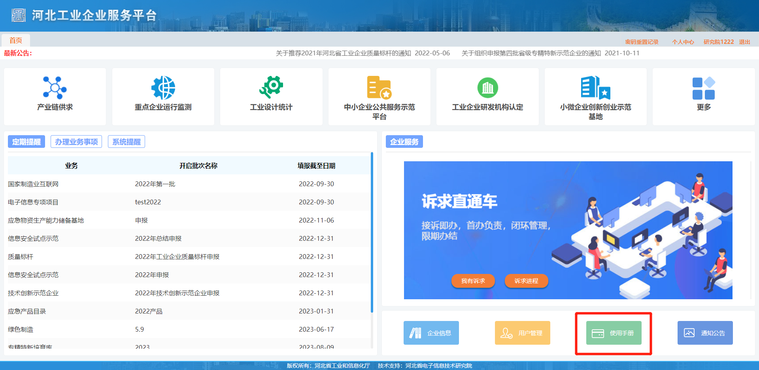

二、市、县工信部门
市、县工信部门登录平台后，在后台页面右上角会有【使用手册】，点击进入即可。
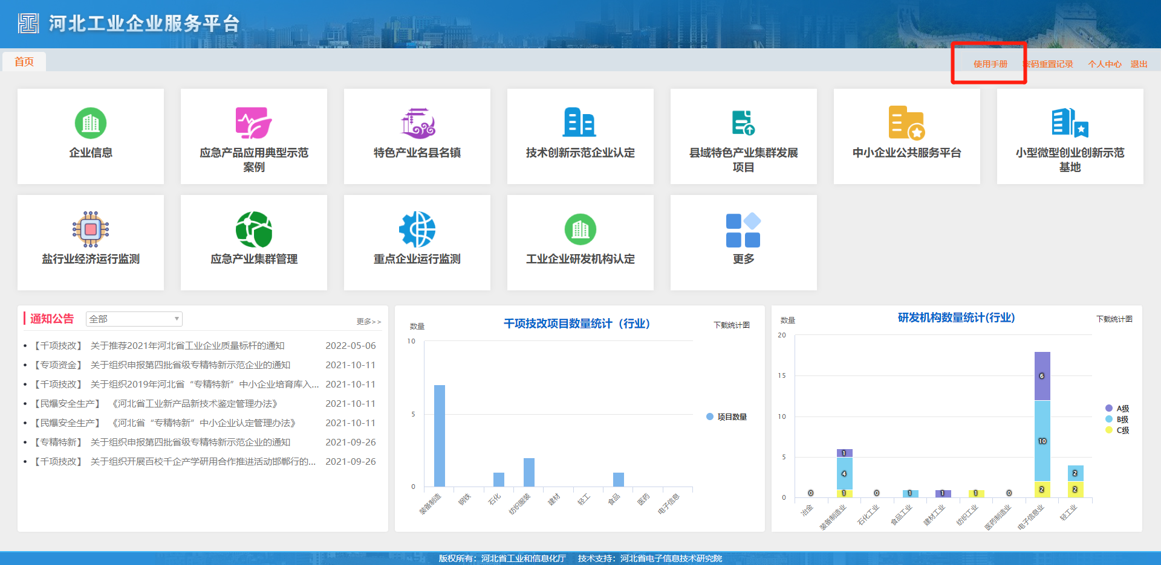
附件 2
XXX 市推荐“领跑者”企业培育及认定申报汇总表
序号 | 企业名称 | 统一社会信用代码 | 所属行业 | 申报类型 | 申报方向 | 具体专项条件 | 联系人 | 联系电话
1
2
3
…
注：申报类型分为入库培育和“领跑者”企业认定两种。申报方向分为资本助力发展、科技创新发展、专精特新发展、绿色低碳发展、质量品牌发展、智能制造发展6个方向，选择其中一个进行申报即可。具体专项条件填写具体荣誉称号，比如申请资本助力发展方向的填写具体上市公司名称 ，如深交所创业版2022年上市；申请科技创新发展方向的填写具体荣誉称号，如2022年获得工业和信息化部国家技术创新示范企业称号等等。
附件 3
申请报告编写要点
一、申报单位简介
企业基本情况介绍，包括企业的名称，性质、法人、注册地点、注册资金、业务范围及主导产品、企业投资人或者股东构成、企业信用情况、所属集群。
二、企业的经营情况
（一）财务情况
内容主要包括：近三年营业收入、主营业务收入、利润、上交税金情况及增长情况。
（二）市场情况
内容主要包括：目前主导产品所占市场的份额、行业发展趋势、市场需求、省外主要的竞争对手、集群内企业合作情况。
（三）研发创新情况
内容主要包括：拥有的研发平台或创新平台介绍、企业研发费用及研发强度（研发费用占营业收入比重）、企业开展的产学研情况及成果、企业的知识产权情况、企业技术发展方向。
（四）企业管理情况
内容主要包括：企业的从业人员数、质量管理情况、股份制改造情况、社会责任等。
三、申报方向
企业可以从《河北省县域特色产业集群“领跑者”企业培育工作指南》6个专项条件中选择一个或多个方向进行说明，说明首次获得荣誉的时间、有效期、最近一次复核的时间。
附件4
佐证材料清单
1.申报企业的营业执照（副本）复印件。
2.会计师事务所出具的2022年度审计报告及研发费用专项审计报告。
3.市级及以上行业协会出具的企业主导产品先进性或在市场占有率方面的证明。
4.知识产权清单及证书。
5.申报企业与产业链上下游企业之间的合作合同。
6.乡镇或者园区管委会（相关主管部门）开具的近三年未发生较大及以上安全、质量和环境污染等事故，无偷税漏税、违法违规、严重失信和其他重大问题行为的证明。
7.企业在履行社会责任方面的自我说明材料或证明材料。
8.专项条件佐证材料。申报企业可以根据自己的申报方向和实际情况提供佐证材料，相关佐证材料如下：
（1）境内外上市企业：提供企业在上海证券交易所、深圳证券交易所、北京证券交易所、境外交易所发行股票的公告，网站截图需要包含网址链接。境外上市企业还需要提供情况说明，说明企业的股票代码、上市时间等。
（2）上市辅导企业：证监会上市辅导备案公示公告，网站公告截图需要包含网址链接。
（3）并购重组企业：企业间并购重组的决议文件及其他证明材料。
（4）企业技术创新中心、工程技术研究中心、企业技术中心、工业设计中心、国家技术创新示范企业、知识产权示范（优势）企业、国家制造业单项冠军企业（产品）、专精特新“小巨人”企业、绿色制造名单企业、国家“能效领跑者”企业、“水效领跑者”企业、企业标准“领跑者”、国家农业标准化示范区建设企业、农业产业化国家重点龙头企业、国家质量标准实验室、国家产品质量检验检测中心、工业互联网标杆工厂、5G全连接标杆示范、“小灯塔”企业、国家智能制造工厂和优秀场景试点示范等荣誉称号的佐证需要提供认定文件或者网站公告截图（网址链接）。
（5）中国专利奖、中国外观设计奖、河北省专利奖、国家技术发明奖、国家科学技术进奖、中国商标金奖、中国质量奖（提名奖）、河北省政府质量奖组织奖的佐证材料需提供获奖证书复印件，网站公告截图需要包含网址链接。
（6）主持或参与（前5名）国际标准、国家标准制修订的佐证材料需要提供提供已发布的标准文本以及国务院标准化行政主管部门、相关专业标准化技术委员会秘书处出具的有效证明材料，网站公告截图需要包含网址链接。
（7）纳入基于“机器人化”的智能制造和工业互联网创新发展重点项目的佐证材料需要提供纳入项目的批复文件或公告，网站公告截图需要包含网址链接。
9.企业申报材料真实性声明。

附件5

XXX企业/公司
申报河北省县域特色产业集群“领跑者”企业
材料真实性声明

省工业和信息化厅：
我单位所提供的2023年度河北省县域特色产业集群“领跑者”企业入库培育/申报认定资料，全部真实有效。如有虚假，愿承担一切法律责任。
特此声明。

法人代表签字（签章）：

单位（公章）

年 月 日

